TŠC Kranj

08
Naprave za masovno shranjevanje podatkov

Kazalo
Uvod: 3
Magnetni trak 3
IBM formati: 4
Kronološki seznam magnetnih formatov: 4
Disketa: 5
Cd: 6
DVD: 6
Oznake regij so naslednje: 7
Trdi disk 8
Lastnosti trdega diska 9
Metode varovanje podatkov na disku 9
USB ključ 9
Zgodovina 10
• Prvi komercialni izdelek 10
• Druga generacija 11
Oblikovanje in izvajanje 11
Bistvene komponente 12
Tipična naprava lahko vključujejo tudi: 13
Velikost in oblika pakiranja 13
Datotečni sistem 14
Uporabe 15
Uporaba prevozniki 15
Računalniška forenzika 16

Uvod:
Ena prvih naprav oziroma načinov za shranjevanje podatkov je magnetni trak, ki je bil lahko notranji ali zunanji medij. Za notranji medij, kot prostor za operacijske datoteke, je magnetni trak nadomestil trdi disk, zunanji medij pa diskete. Diskete so bile med sedemdesetimi in devetdesetimi leti najbolj razširjen tip prenosnega medija, ki pa so ga zaradi občutljivosti in potreb po shranjevanju večjih količin podatkov že skoraj popolnoma nadomestili optični mediji (CD, DVD...) in Flash pomnilnik.

Magnetni trak
Prvič se je uporabil v računalništvu leta 1951 in ostal popularen do konca 80 let 20 stoletja, uporablja se pa tude še danes za trajno shranjevanje podatkov, z zmožnostjo tudi do več TeraBaytov.
Magnetni trak je razvil Fritz Pfleumer leta 1928 na osnovi izuma Valdemarjevga Poulsna magnetnega žičnega posnetka iz leta 1898.
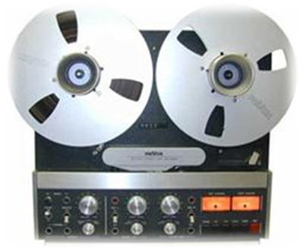When storing large amounts of data, tape can be substantially less expensive than disk or other data storage options. Pri shranjevanju velike količine podatkov, je trak lahko bistveno cenejši kot trdi disk ali kakšne druge naprave. Tape storage has always been used with large computer systems. Trak skladiščenja je bil vedno uporabljen z velikimi računalniškimi sistemi. Modern usage is primarily as a high capacity medium for and . Danes se uporablja predvsem za varnostno kopiranje in arhiviranje. As of 2008, the highest capacity tape cartridges (Sun StorageTek , IBM ) can store 1 of data without using compression. Od leta 2008 je najvišja zmogljivost traku (StorageTek T10000B, IBM TS1130) 1 TB podatkov brez uporabe kompresije.

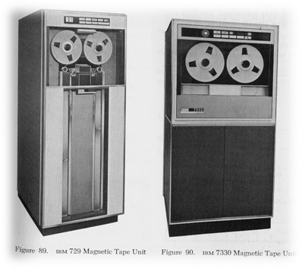Magnetni trak, je bil prvič uporabljen za zapis podatkov v računalnik 1951 o Eckert - Mauchly UNIVAC I. The UNISERVO je tanek kovinski trak, širok 12,7mm in je iz ponikljana fosforjevega brona. Recording density was 128 characters per inch (198 micrometre/character) on eight tracks at a linear speed of 100 in/s (2.54 m/s), yielding a data rate of 12,800 characters per second. Snemalna gostota je 128 znakov na palec, hitrost je 2,54 m /s, pridobivanje podatkov pa 12.800 znakov na sekundo.Of the eight tracks, six were data, one was a , and one was a clock, or timing track. Making allowance for the empty space between tape blocks, the actual transfer rate was around 7,200 characters per second.Vendar dejanska hitrost je bila okoli 7200 znakov na sekundo, zaradi ustvarjanja nadomestila za prazen prostor

IBM formati:
IBM-ovi računalniki iz 1950 so uporabljali podoben trak tistemu, ki se uporablja v avdio snemanje. IBM's technology soon became the de facto industry standard. IBM-ove tehnologije so kmalu postale standardi sektorja. Magnetic tape dimensions were 0.5" (12.7 mm) wide and wound on removable reels of up to 10.5 inches (267 mm) in diameter. Different tape lengths were available with 1200', 2400' on mil and one half thickness being somewhat standard. Later during the '80s, longer tape lengths such as 3600' became available, but only with a much thinner . Most tape drives could support a maximum reel size of 10.5" Magnetni trak, dimenzije 12,7 mm se navije na široke odstranljive kolute velikosti do 267 mm radija.
Early IBM tape drives, such as the and , were mechanically sophisticated floor-standing drives that used vacuum columns to buffer long u-shaped loops of tape. Zgodnji IBM tračni pogoni, kot so IBM 727 in IBM 729, so bili mehansko prefinjene nadstropje-diskov.Between active control of powerful reel motors and vacuum control of these u-shaped tape loops, extremely rapid start and stop of the tape at the tape-to-head interface could be achieved.
Uporaba magnetnega traku za računalniško skladiščenje podatkov, je postala kar konstanta v računalniški industriji.V vseh formatih se uporablja kompleksne motorje za iskanje podatkov na traku.

Moderni magnetni traki uporabljajo veliko manjše kolute in imajo zaščito magnetne glave, da se ohranijo podatki na traku. Mnogo domačih računalnikov iz poznih 70 letih in zgodnjih 80 let so uporabljali kompaktno kaseto dekodirano z Kansas City standardom. Moderni formati vklučujejo LTO, DLT in DAT/DDC tehnologije.
.

Kronološki seznam magnetnih formatov:
- 1951 - UNISERVO  - 1952 - IBM-tir 7  - 1958 - TX-2 trakom sistem  - 1962 - LINCtape  - 1963 - DECtape  - 1964-9 Track  - 1964 - Magnetofoni selectric pisalnim strojem  - 1972 - QIC  - 1975 - KC standard, Compact Kaseta  - 1976 - DC100  - 1977 - Datassette  - 1979 - DECtapeII  - 1979 - Exatron vlaknasti disketi  - 1983 - ZX Microdrive  - 1984 - Rotronics Wafadrive  - 1984 - IBM 3480  - 1984 - DLT | - 1986 - SLR  - 1987 - Data8  - 1989 - DDS / DAT  - 1992 - Ampex DST  - 1994 - Mammoth  - 1995 - IBM 3590  - 1995 - Redwood SD-3  - 1995 - Travan  - 1996 - AIT  - 1997 - IBM 3570 MP  - 1998 - T9840  - 1999 - VXA  - 2000 - T9940  - 2000 - LTO Ultrium  - 2003 - Sait  - 2006 - T10000

Disketa:
Disketa je zunanji spominski medij, ki se tudi imenuje gibki oz. mehki disk. Disketa je lahek upogljiv disk, zaprt v plastičen ovitek. Tako po velikosti kot po zmogljivosti so diskete mnogo manjše od trdih diskov. Velike so 13,13 cm ali 8,8 cm. Nanje lahko običajno shranimo od 0,5 do 2 mega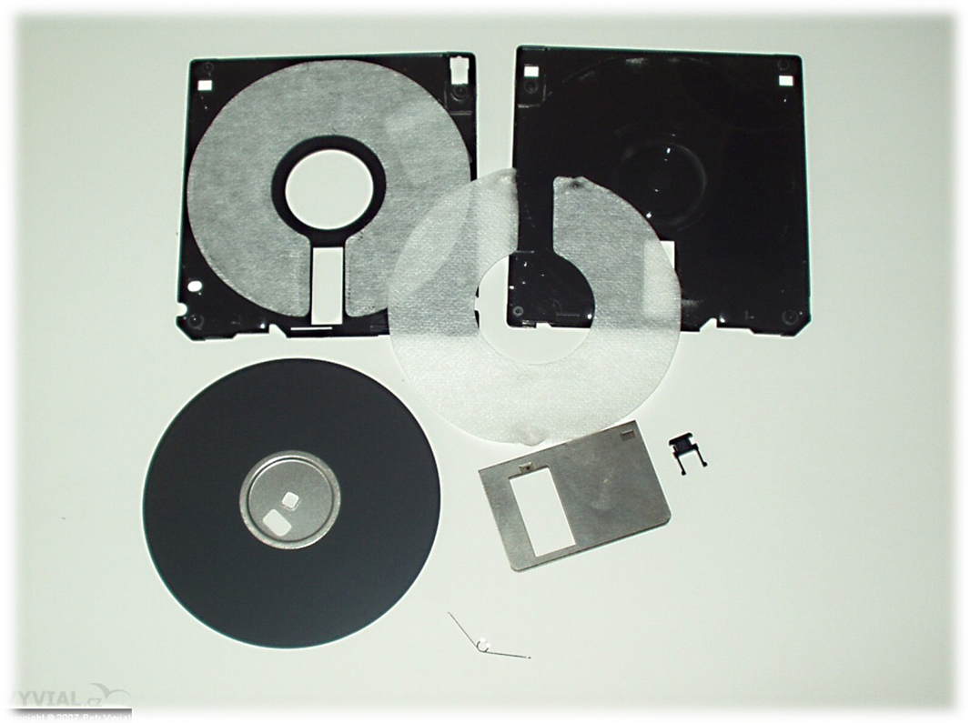bajta podatkov. Diskete so poceni in dovolj lahke, da jih lahko pošiljamo po pošti, imajo pa manjše hitrosti dostopa in manjše kapacitete kot trdi diski. Način zapisa podatkov je tako kot pri trdih diskih magnetni.
Diskete so bile med sedemdesetimi in devetdesetimi leti najbolj razširjen tip prenosnega medija, ki pa so ga zaradi občutljivosti in potreb po shranjevanju večjih količin podatkov že skoraj popolnoma nadomestili optični mediji in Flash pomnilnik. Kljub temu nekateri sodobni operacijski sistemi pri inštalaciji še vedno zahtevajo podatke z diskete za prenos določenih podatkov (npr. zunanjih gonilnikov za Windows XP), sama disketa pa ostaja sinonim za shranjevanje podatkov (npr. v obliki ikone v uporabniških vmesnikih večine pisarniških programov).

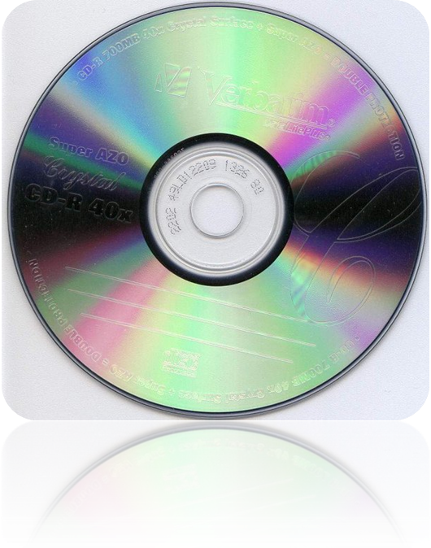 Cd:
CD-ROM (cederom) je vrsta optičnega diska CD, ki služi samo za branje, vsebino torej dobi med izdelavo. Pri velikih nakladah je to najcenejša vrsta cedeja. Na enem disku je prostora za okrog 700 MB podatkov, kar pomeni, da lahko nanj zapišemo približno 700 miljonov črk dolgo besedilo, približno eno uro barvnega filma ali nekaj ur glasbe. Po CDjih je novi standard postal DVD. CD se še zdaj uporablja le za shranjevanje MP3-jev za avtoradije, prav tako so CD-je izpodrinili usb ključi.

DVD:
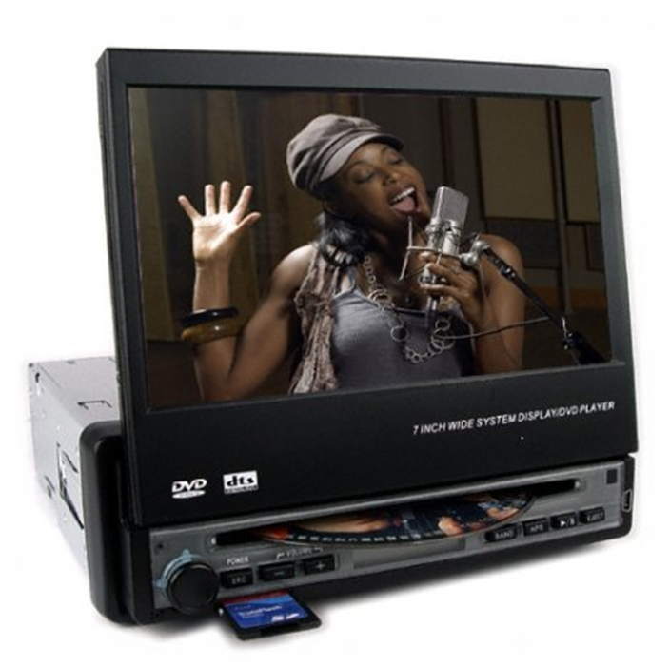DVD je digitalni pomnilniški medij. Na videz je zelo podoben starejšemu sorodniku, CD-ju. Pomembna razlika med njima je v gostoti zapisa. Kratica ima dva pomena. Prvotni pomen je bil Digital Video Disc, sodobni pa je Digital Versatile Disc. Obstaja več vrst medijev oziroma formatov zapisa DVD. Najbolj znani so DVD-Video, DVD-Audio, DVD-ROM, DVD-RAM, DVD±R in DVD±RW. Obstajajo tudi dvoslojni in dvostranski. V tem primeru prejmejo več kot slabih 18 GB podatkov.
Svoj pohod je DVD začel na začetku 90. let v računalnikih. Njegov prednik (CD) namreč ni zadostoval potrebam filmske industrije. Med pobudniki sta se izoblikovala dva tabora. Sony in TDK sta bila steber prvega tabora, Toshiba in Time Warner pa steber drugega. Filmska industrija je, zaradi slabih izkušenj pri videorekorderjih, pritisnila na njih, da poenotijo standard (1995). Prvi zapisovalniki oziroma pekači so prišli na tržišče leta 1999. Njihova cena je bila sprva zelo visoka. Na obzorju pa so že nasledniki DVD-ja (HD DVD, Blu-ray Disc in drugi).
Posnet DVD medij je lahko zaščiten z regijsko kodo in ga je možno predvajati le na predvajalnikih, ki so zaklenjeni z isto kodo. Na ta način proizvajalci za vsak trg na svetu lahko izdelajo specifičen DVD. DVD-ji v različnih regijah se tako razlikujejo po:
- datumu izdaje
- vsebini
- ceni,...

Oznake regij so naslednje:
- Regija 0: Možno predvajanje na vseh DVD predvajalnikih.
- Regija 1: ZDA, Kanada, Bermudi
- Regija 2: Evropa, Saudova Arabija, Jemen, Združeni arabski emirati, Sirija, Turčija, Južna Afrika,...
- Regija 3: Jugovzhodna Azija
- Regija 4: Avstralija, Nova Zelandija, Srednja Amerika, Južna Amerika
- regija 5: afriške države, Indija, države bivše ZSSR, Severna Koreja, Indija, Sejšeli
- Regija 6: LR Kitajska
- Regija 7: ni uporabljena, namenjena za uporabo v prihodnosti
- Regija 8: Mednarodna območja, kot so potniške ladje in letala
Mnenja o regijski zaščiti DVD-jev so deljena. Zagovorniki, ki so pobudniki regijskega kodiranja (predvsem gre za založnike in velike filmske studie) trdijo, da je regijska zaščita pomemben element boja proti piratstvu. Nasprotniki pa trdijo, da je regijsko kodiranje v nasprotju z določili svetovne trgovine in zato so v nekaterih državah na voljo DVD predvajalniki, ki niso zaklenjeni na nobeno regijsko kodo.
Kljub temu, da morajo v večini delov sveta biti DVD predvajalniki zaklenjeni z regijsko kodo področja, kjer se prodajajo, pa obstajajo znani postopki, kako odstraniti regijsko kodo in tako omogočiti prtedvajanje DVD medijev vseh regij.

Trdi disk
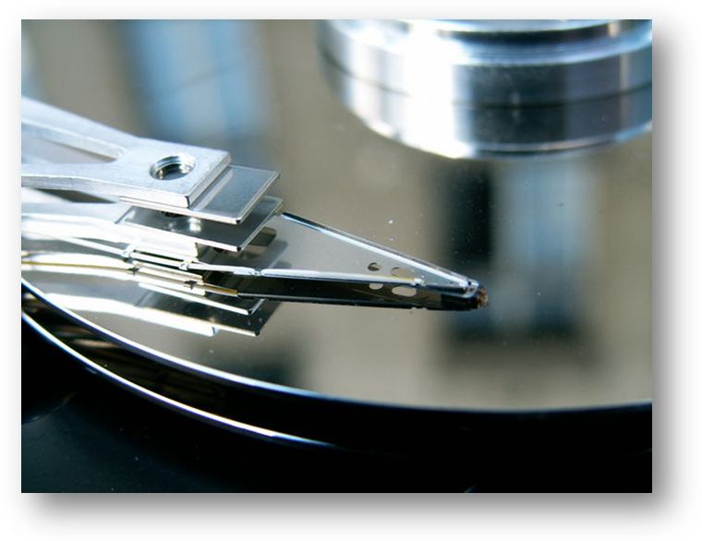Trdi disk (angleško Hard Disk, HDD), tudi samo disk, je najbolj razširjena vrsta zunanjega pomnilnika. Je cenen in ob izklopu ohrani vsebino. Vsi podatki (besedilo, slika, film, zvok, programi, gonilniki...) na trdem disku so zapisani v datotekah.
Disk je sestavljen iz večih okroglih kovinskih plošč prevlečenih z magnetno snovjo, ki se med delovanjem vrtijo. Nad diskom je bralno pisalna glava. To je navitje, ki lahko magneti površino diska (pisanje), ali ugotavlja smer namagnetenosti (branje).
Ker pred desetletji procesorji še niso dosegali velikih hitrosti, so diski pričeli uporabljati DMA (ang. Direct Memory Access) krmilnik, ki napravam priključenim nanj omogoča neposreden dostop do notranjega pomnilnika.
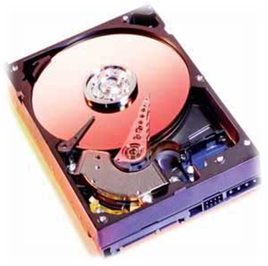Pred uporabo DMA krmilnika so naprave za vsak poseg v notranji pomnilnik posegale v procesor, da jim je dodelil pravilen pomnilniški naslov. Ker se je lahko ta dodelitev pojavljala pogosto, je procesor veliko časa porabil za dodelitev dostopa do pomnilnika namesto izvrševanja procesov. Naprave, ki uporabljajo DMA svoje zahteve pošljejo krmilniku in ta namesto procesorja izračuna pomnilniški naslov. Tako se razbremeni procesor za druga opravila. Prenos informacij iz diska na osnovno ploščo je odvisen od povezave. Prva povezava je bila preko ATA kablov. ATA kabel ima 40 žil, podatki pa se prenašajo vzporedno pri frekvenci od 33 do 133 MHz. Ker je hitrost še vedno bila zelo nizka, se je uveljavil priključek SATA, ki ima 4 pine in 7 žil. Podatki se prenašajo zaporedno preko dveh kablov. Za uporabnike s potrebo po velikih hitrostih prenosa podatkov, se je razvilo SCSI vodilo. Ker je protokol prenosa informacij drugačen kot pri ATA in SATA vodilih, so SCSI diski tudi dražji.

Lastnosti trdega diska
- Zmogljivost (kapaciteta) trdega diska se običajno meri v GigaByte (GB). Leta 2005 je kapaciteta dosegla 500 GB.
- Velikost trdega diska je največkrat 3,5", za prenosne računalnike pa 2,5".
- Vmesnik. Najbolj znana sta ATA (PATA in SATA) ter SCSI.
- Zanesljivost. Podatek MTBF nam pove koliko časa povprečno preteče med dvema napakama.
- Danes se zmogljivost (kapaciteta) meri tudi v TeraByte (TB). 1 TB = 1000 GB.

Metode varovanje podatkov na disku
- Izdelava varnostnih kopij (angleško backup)
- Uporaba redundančnega zapisa RAID.
- Spremljanje zanesljivosti delovanja diska S.M.A.R.T.

USB ključ
USB-ključ je majhen priročen zunanji pomnilnik. Uporablja se za prenos podatkov med digitalnimi napravami (računalniki). Ima mnogo večjo kapaciteto kot disketa in je preprostejši za uporabo od CD/DVD zapisovalnika. Narejen je iz ROM (flash RAM) čipov. Nima svoje energije za delovanje, jemlje jo iz gostitelja (računalnika). Razvili so ga v IBM leta 1998 kot zamenjavo za disketnik. Novejši modeli omogočajo zagon računalnika in programov in imajo nekaj GB prostora za shranjevanje.

USB flash drives offer potential advantages over other portable storage devices, particularly the . USB flash diski ponujajo potencialne prednosti pred drugimi prenosnimi napravami za shranjevanje, zlasti na disketo. They have a more compact shape, operate faster, hold much more data, have a more durable design, and operate more reliably due to their lack of moving parts. So bolj kompaktne oblike, so hitrejši, imajo veliko več podatkov, so bolj trajnega modela, in delujejo bolj zanesljivo zaradi njihovega pomanjkanja gibajočih se delov. Additionally, it has become increasingly common for computers to ship without floppy disk drives. Poleg tega je postala uporaba vse bolj običajna za računalnike.USB ports, on the other hand, appear on almost every mainstream PC and laptop.These types of drives use the standard, supported natively by modern operating systems such as , , , and other systems. USB je podprt za shranjevanje s sodobnimi operacijskimi sistemi, kot so Windows, Mac OS X, Linux in druge Unix podobnih sistemov.USB drives with USB 2.0 support can also operate faster than an , while storing a larger amount of data in a much smaller space. USB pogoni z USB 2.0 podporo lahko delujejo tudi hitreje, kot je optični disk, medtem ko je shranjevanje večje količine podatkov, v veliko manjši prostor.
Nothing actually moves in a flash drive: the term drive persists because computers read and write flash-drive data using the same system commands as for a mechanical , with the storage appearing to the computer and as just another drive. ^{[ 3 ]} Nič se dejansko ne dogaja v flash napravi: izraz pogon ostaja, saj računalnikov brere in piše na flash-pogon kot na trdi disk, s skladiščenjem zdi, da je računalniški operacijski sistem in uporabniški vmesnik kot samo še en pogon. ^{[3]}
A flash drive consists of a small protected inside a plastic, metal, or rubberised case, robust enough for carrying with no additional protection — in a pocket or on a key chain, for example. A flash pogon je sestavljen iz majhnih tiskanih vezjij znotraj zaščitenih z plastiko, kovino, gumo, dovolj odporni za prevoz brez dodatnega varstva - v žepu ali na ključih, na primer. The USB connector is protected by a removable cap or by retracting into the body of the drive, although it is not liable to be damaged if exposed.USB priključek je zaščiten z odstranljivim pokrovčkom ali navijanju v telo pogon, čeprav to ni, ki bi lahko bili izpostavljeni, če se poškoduje. Most flash drives use a standard allowing plugging into a port on a personal computer. Večinoma flash pogoni uporabljajo standardnega tipa A USB priključek.
Flash pomnilnik združuje več tehnologij za starejše, z nizko ceno, nizko porabo energije in majhnost, ki ga omogoča nedavni napredek v mikroprocesorsko tehnologijo. The memory storage is based on earlier and technologies. V pomnilnik za shranjevanje temelji na prejšnjih EPROM in EEPROM tehnologije. These had very limited capacity, were very slow for both reading and writing, required complex high-voltage drive circuitry, and could only be re-written after erasing the entire contents of the chip. Ti so imeli zelo omejene zmogljivosti, so bile zelo počasen za branje in pisanje, ki so potrebni kompleksni visokonapetostnih tokokrogov disk, in bi lahko le ponovno napisana po brisanje celotno vsebino v čipu.
Hardware designers later developed EEPROMs with the erasure region broken up into smaller "fields" that could be erased individually without affecting the others. Hardware oblikovalci pozneje razvila EEPROMs z izbrisom regiji razbije na manjše "polja", da bi bilo mogoče izbrisati posamezno, brez vpliva na druge. Altering the contents of a particular memory location involved first copying the entire field into an off-chip buffer memory, erasing the field, and then re-writing the data back into the same field, making the necessary alteration to the relevant memory location while doing so. Spreminjanje vsebine posameznega pomnilnik vključeni prvi kopiranje celotnega področja v off-chip medpomnilniku, izbris polje, nato pa ponovno pisanje podatkov nazaj v isto področje, kar je potrebno za spremembo ustreznih pomnilnik, medtem ko delate torej. This required considerable computer support, and PC-based EEPROM flash memory systems often carried their own dedicated microprocessor system. To zahteva znatne računalniško podporo, in na osnovi osebnega računalnika EEPROM bliskovnega pomnilnika sisteme pogosto prevažajo lastne namenske mikroprocesorskih sistem. Flash drives are more or less a miniaturized version of this. Flash diski so bolj ali manj v miniaturized različico tega.
The development of high-speed serial data interfaces such as for the first time made memory systems with serially accessed storage viable, and the simultaneous development of small, high-speed, low-power microprocessor systems allowed this to be incorporated into extremely compact systems. Razvoja visoke hitrosti serijskih vmesnikih podatkov, kot so USB, ki je bilo prvič na pomnilniški sistemi s serijsko naložena skladiščenje izvedljive, ter hkratno razvijanje majhnih, visoke hitrosti in nizke porabe mikroprocesorskih sistemov dovoljeno, da se to vključi v zelo kompaktnih sistemov . Serial access also greatly reduced the number of electrical connections required for the memory chips, which has allowed the successful manufacture of multi- capacities. Serijska dostop tudi močno zmanjša število električnih povezav, potrebnih za spominski čipi, ki je omogočilo uspešno proizvodnjo multi-GB kapacitete. (Every external electrical connection is a potential source of manufacturing failure, and with traditional manufacturing, a point is rapidly reached where the successful approaches zero). (Vsak zunanje električne povezave je potencialni vir proizvodnje neuspeh, in s tradicionalno proizvodnjo, a je hitro dosegel točko, kjer je uspešno donos pristopov nič).
Computers access flash memory systems very much like hard disk drives, where the controller system has full control over where information is actually stored. Računalniki dostop do sodobnih sistemov za pomnilnik flash zelo všeč trdega diska, kadar upravljavec sistema ima popoln nadzor nad informacijami, kjer je dejansko skladiščena. The actual EEPROM writing and erasure processes are, however, still very similar to the earlier systems described above. Dejanskih in pisni obliki EEPROM izbris postopki pa so še vedno zelo podobna kot pri prejšnjih sistemov, opisanih zgoraj.
Many low-cost simply add extra software to a standard flash memory control microprocessor so it can also serve as a music playback decoder. Mnogi nizkocenovni MP3 predvajalniki preprosto dodate dodatne programske opreme na standardni kontrolni mikroprocesor flash pomnilnik, tako da lahko služi tudi kot glasbe dekoder. Most of these players can also be used as a conventional flash drive. Večina teh igralcev se lahko uporablja tudi kot konvencionalna bliskovni pogon.

Zgodovina

Prvi komercialni izdelek
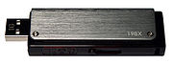
Flash drive with retractable USB connector Bliskovni pogon z pogrezljiv USB priključek
Trek Technology and began selling the first USB flash drives commercially in 2000. company Trek Technology sold a model dubbed the "ThumbDrive," and marketed the first such drives in North America, with its product the "DiskOnKey" (which was by ). Trek tehnologijo in IBM-om je začela prodajati prvo USB flash diski komercialno v letu 2000. Singapurske družbe prodajajo Trek tehnologiji model poimenoval "ThumbDrive," in IBM trži prvi takšen pogoni v Severni Ameriki, s svojimi proizvod "DiskOnKey" (ki je bil izdelan M-Systems). IBM's USB flash drive became available December 15, 2000 , and had a storage capacity of 8 , more than five times the capacity of the (at the time) commonly used . IBM-ova USB postala na voljo 15. december 2000 ^{[5] [6],} in je zmogljivostjo 8 MB, več kot petkrat večja od zmogljivosti kreditojemalca, da (takrat) se običajno uporabljajo diskete.
In 2000 Lexar introduced a (CF) card with a USB connection, and a companion card read/writer and USB cable that eliminated the need for a USB hub. Leta 2000 je uvedel Lexar Compact Flash (CF) kartice s povezave USB, in spremni kartici za branje / pisatelj in kabel USB, ki je odpravilo potrebo po USB vozlišče.
In 2004 Trek Technology brought several lawsuits against other USB flash drive manufacturers and distributors in an attempt to assert its patent rights to the USB flash drive. Leta 2004 Trek Tehnologija prinesel več tožb proti drugim USB proizvajalci in distributerji v poskusu, da uveljavljajo svoje pravice iz patenta na USB. A court in Singapore ordered competitors to cease selling similar products that would be covered by Trek's patent, but a court in the United Kingdom revoked one of Trek's patents in that country. Sodišče v Singapurju odredi, da preneha s konkurenti, ki prodajajo podobne izdelke ^{[7],} da bi zajela Trek o patentih, vendar sodišče v Združenem kraljestvu prekliče ^{[8]} eno izmed Trek's patentov v tej državi.

Druga generacija
Modern flash drives have connectivity. Sodobne utripati pogoni so USB 2.0 povezljivost. However, they do not currently use the full 480 /s (60MB/s) the USB 2.0 Hi-Speed specification supports due to technical limitations inherent in NAND flash. Vendar se trenutno ne uporabljajo v celoti 480 Mbit / s (60 MB / s) USB 2.0 Hi-Speed podpira specifikacijo zaradi tehničnih omejitev, ki izhajajo iz NAND flash. The fastest drives currently available use a dual channel controller, although they still fall considerably short of the transfer rate possible from a current generation hard disk, or the maximum high speed USB throughput. Najhitrejše pogone je trenutno na voljo, uporabite dvojnega kanala, čeprav jim še vedno znatno nižja od hitrost prenosa je mogoče iz sedanje generacije na trdem disku, ali najvišje visoke hitrosti USB bencina.
Typical overall file transfer speeds vary considerably, and should be checked before purchase; speeds may be given in mega bytes or mega bits per second. Tipične splošno prenos datotek hitrosti se bistveno razlikujejo, in jih je treba preveriti pred nakupom; hitrosti so lahko podane v mega bajtih ali mega bitov na sekundo. Typical fast drives claim to read at up to 30 megabytes/s (MB/s) and write at about half that. Tipične hitro pogoni trditev, da se glasi na do 30 MB / s (MB / s) in pišete na približno polovica tega. Older "USB full speed" 12 mega bit /s devices are limited to a maximum of about 1 MB/s. Starejše »USB polna hitrost" 12 mega bitov / s pripomočki, so omejena na največ približno 1 Mb / s.

Oblikovanje in izvajanje
One end of the device is fitted with a single type-A USB .En konec je naprava opremljena z enim moški tip A-USB priključek. Inside the plastic casing is a small printed circuit board. Znotraj plastičnega ohišja je majhno tiskano vezje. Mounted on this board is some simple power circuitry and a small number of (ICs). Nameščen na tej ladji je nekaj preprostih moč tokokrogov in majhno število površinsko pritrjena integrirana vezja (IC). Typically, one of these ICs provides an interface to the USB port, another drives the onboard memory, and the other is the . Značilno je, da enega od teh IC določa vmesnik za USB, drugo gibalo kartičnega pomnilnika in drugi je flash pomnilnik.
Drives typically use the to communicate with the host. Pogone ponavadi uporabljate napravo USB za shranjevanje podatkov razreda, da komunicirajo z gostiteljico.
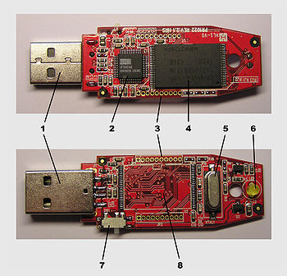
Internals of a typical USB flash drive Notranji je tipičen USB
1 | USB connector USB priključek
2 | USB mass storage controller device Naprava USB za shranjevanje podatkov upravljavcu naprave
3 | Test points Preskusne točke
4 | Flash memory chip
5 | Kristalni oscilator
6 | LED
7 | switch (Optional) Napišite-protect switch (neobvezno)
8 | Space for second flash memory chip Prostor za drugo flash memory chip

Bistvene komponente
There are typically four parts to a flash drive: Obstajajo štiri dele, ki običajno bliskovni pogon:
- Male type-A USB connector — provides an interface to the host computer. Moški tip A-USB priključek - določa vmesnik za gostiteljski računalnik.
- USB mass storage controller — implements the USB host controller. Naprava USB za shranjevanje podatkov krmilnik - izvaja krmilnik gostitelja USB. The controller contains a small with a small amount of on-chip and . Upravljavca vsebuje majhno mikrokrmilniška z majhno količino on-chip ROM in RAM.
- NAND flash memory chip — stores data. NAND flash memory chip - shrani podatke. NAND flash is typically also used in . NAND flash je navadno uporablja tudi v digitalni fotoaparati.
- — produces the device's main 12 MHz and controls the device's data output through a . Kristalni oscilator - povzroči, da naprava glavnih 12 MHz urnega signala in nadzoruje napravo za izhod podatkov prek fazi izhoda zanke.

The typical device may also include: Tipična naprava lahko vključujejo tudi:
- and test pins — for testing during the flash drive's manufacturing or loading code into the microprocessor. Skakalcev in preskusne nožice - pri preskušanju med bliskovnega proizvodnih ali natovarjanjem kodo v mikroprocesorjem.
- — indicate data transfers or data reads and writes. LED - navesti prenose podatkov ali podatkov, bere in zapisuje.
- switches — indicate whether the device should be in "write-protection" mode. Napišite-protect stikala - navesti, ali je naprava mora biti v "write-zaščita" načinu.
- Unpopulated space — provides space to include a second memory chip. Nenaseljenih prostor - zagotavlja prostor, da se vključi drugi pomnilniški čip. Having this second space allows the manufacturer to develop only one printed circuit board that can be used for more than one storage size device, to meet the needs of the market. Ob tej drugi prostor omogoča, da se proizvajalca, da razvije samo eno tiskano vezje, ki se lahko uporablja za več kot eno napravo za shranjevanje velikosti, da bi zadovoljili potrebe trga.
- USB connector cover or cap — reduces the risk of damage and prevents the ingress of fluff or other contaminants, and improves overall device appearance. USB priključek kritju ali zgornja meja - zmanjša tveganje za poškodbe ter preprečuje vdor Dlake ali drugih onesnaževalcev, in izboljša videz celotne naprave. Some flash drives do not feature a cap, but instead have retractable USB connectors. Nekaj ne flashu pogoni funkcija zgornje meje, ampak namesto tega so pogrezljiv USB priključki. Other flash drives have a "swivel" cap that is permanently connected to the drive itself and eliminates the chance of losing the cap. Drugi flash diski imajo "suka" zgornja meja, ki je stalno priključena na disku sam in odpravlja možnost izgube zaporko.
- Transport aid — the cap or the main body often contains a hole suitable for connection to a or . Prevoz pomoči - pokrovček ali glavni organ, pogosto vsebuje luknje, primerna za povezavo z tipko verige ali Vrvica za opaljivanje tega.
- Some drives offer expandable storage via an internal slot, much like a memory . Nekateri pogoni ponudbo razširijo preko skladiščenje notranjo pomnilniško kartico, podobno kot bralnik pomnilniąkih kartic. ^{[9] [10]}

Velikost in oblika pakiranja

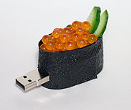
Flash drives come in various, sometimes bulky or novelty, shapes and sizes, in this case sushi Flash diski prihajajo iz različnih, včasih kosovnih novosti, oblik in velikosti, v tem primeru ikura suši
Some manufacturers differentiate their products by using elaborate housings, which are often bulky and make the drive difficult to connect to the USB port. Nekateri proizvajalci razlikovanje njihovih proizvodov, ki jih pripravi uporabljate ohišja, ki so pogosto kosovnih in da je težko voziti, da vzpostavite povezavo z vmesnikom USB. Because the on a computer housing are often closely spaced, plugging a flash drive into a USB port may block an adjacent port. Ker je USB priključki na ohišju računalnika, so pogosto tesno razporejene, čepi bliskovni pogon v vrata USB maj bloku, v neposredni bližini pristanišča. Such devices may only carry the USB logo if sold with a separate extension cable. Takšne naprave so lahko opravlja samo USB logo, če se prodajajo z ločenim podaljšek kabla.
USB flash drives have been integrated into other commonly-carried items such as watches, pens, and even the ; others have been fitted with novelty cases such as toy cars or bricks. USB flash diski so bile vključene v skupno izvajajo druge predmete, kot so ure, pisala, in celo švicarske vojske nož, drugi so bili opremljeni z novostjo primerih, kot so igrače, avtomobili ali Lego opeke. The small size, robustness and cheapness of USB flash drives make them an increasingly popular peripheral for . Majhnost, robustnost in poceni USB flash drives jih čedalje bolj priljubljena za periferno primeru modding.
Heavy or bulky flash drive packaging can make for unreliable operation when plugged directly into a USB port; this can be relieved by a USB extension cable. Težki ali zajetno bliskovnega embalažo lahko za nezanesljivega delovanja, kadar je priključen neposredno v vrata USB; to se lahko razreši z USB podaljšek kabla. Such cables are USB-compatible, but do not conform to the USB 1.0 standard. Taki kabli so USB-združljiva, vendar se ne skladajo s USB 1,0 standarda. ^{[11]} ^{[12]}

Datotečni sistem
Main article: Main article: Seznam datotečnih sistemih # Flash pomnilniško / trdnem stanju datoteko sistemi
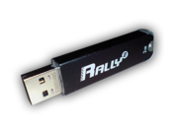
A flash drive A bliskovnega
Most flash drives ship preformatted with the or . Večina flash pogoni ladje kupijo s maščobe ali maščobe 32 datotečni sistem. The ubiquity of this file system allows the drive to be accessed on virtually any host device with USB support. Splošni razširjenosti tega datotečnega sistema omogoča pogon, ki je dostopna na praktično nobene gostiteljske naprave z USB podporo. Also, standard FAT (eg ) can be used to repair or retrieve . Tudi standardne maščobe vzdrževanje javnih gospodarskih služb (npr. ScanDisk) se lahko uporabljajo za popravilo ali ga prikličite poškodovan podatkov. However, because a flash drive appears as a USB-connected to the host system, the drive can be to any file system supported by the host operating system. Vendar, ker se zdi, kot bliskovni pogon USB povezan trdi disk z gostiteljskim sistemom, pogon je mogoče preoblikovano, da bi kateri koli datotečni sistem, ki jih podpira operacijski sistem gostiteljice.
Flash drives can be , but this brings little advantage as there is no mechanical head slowed down by having to move from fragment to fragment (flash drives often have very large internal sector size, especially when erasing so defragmenting means accessing fewer sectors to erase a file). Flash drives lahko povezano, vendar to prinaša le malo prednosti, saj ni mehanski glavo upočasnila, ki jih ima na premikajte iz fragmentov na fragment (flash diski imajo pogosto zelo velik notranji sektor, velikost, še posebej, če tako brisanje defragmenting pomeni dostop do manjšega števila sektorjev za zbrisati datoteke). Defragmenting shortens the life of the drive by making many unnecessary writes. Defragmenting skrajšuje čas trajanja vožnje, tako da veliko nepotrebnih piše. [1]
Some file systems are designed to distribute usage over an entire memory device without concentrating usage on any part (eg, for a directory); this prolongs life of simple flash memory devices. Nekateri datotečni sistemi so namenjeni za distribucijo uporaba skozi ves pomnilnik naprave brez osredotočanjem na uporabo katerega koli dela (npr. za imenik), to podaljšuje življenje preprostih flash pomnilnik naprave. Some USB flash drives, however, have this built into the controller to prolong device life, while others do not, therefore the end user should check the specifications of his device prior to changing the file system for this reason. Nekatere USB flash diski, vendar pa so te funkcije vgrajene v naprave upravljavca, da se podaljša življenje, medtem ko druge ne, zato je končni uporabnik mora preveriti specifikacije svoje naprave pred spremembo datotečni sistem iz tega razloga. [2]

Uporabe

Osebni podatki, prevoz
The most common use of flash drives is to transport and store personal files such as documents, pictures and videos. Najbolj pogosti uporabi flash pogone je transport in shranjevanje osebnih datotek, kot so dokumenti, slike in video posnetke. Individuals also store medical alert information on MedicTag flash drives for use in emergencies and for disaster preparation. Posamezniki tudi shranjevanje podatkov o medicinski opozarjanja MedicTag flash pogonov za uporabo v nujnih primerih in za pripravo na nesreče.

V arno shranjevanje podatkov, in uporaba programske datoteke
With wide deployment(s) of flash drives being used in various environments (secured or otherwise), the issue of data and information security remains of the utmost importance. S široko uvajanje (-e) flash drives ki se uporablja v različnih okoljih (pritrjeni ali kako drugače), izdajo podatkov in varnost informacij ostaja poglavitnega pomena. The use of and is becoming the norm with the need for increased security for data; systems such as and are particularly useful in this regard, as they can transparently encrypt large amounts of data. Uporabe biometrije in šifriranja postaja norma, da je treba za povečanje varnosti podatkov; OTFE sistemi, kot so FreeOTFE in TrueCrypt so še posebej koristno v tej smeri, saj lahko pregledno šifriranje velike količine podatkov. In some cases a may use a hardware-based encryption mechanism that uses a hardware module instead of software for strongly encrypting data. V nekaterih primerih varno USB Drive lahko uporabljate strojno kodiranja, ki temeljijo na mehanizem, ki uporablja modul, namesto strojne in programske opreme za močno šifriranje podatkov.

Sistem upravljanja
Flash drives are particularly popular among system and network administrators, who load them with configuration information and software used for system maintenance, troubleshooting, and recovery. Flash diski so še zlasti priljubljena med sistemom in omrežne administratorje, ki jih z obremenitvijo, in informacije o konfiguraciji programske opreme, se uporablja za vzdrževanje sistema, odpravljanje težav, in izterjavo.

Računalniška popravilo
Flash drives enjoy notable success in the PC repair field as a means to transfer recovery and antivirus software to infected PCs, while allowing a portion of the host machine's data to be archived in case of emergency. Flash diski uživajo opaznemu uspehu v PC popravilo področju kot sredstvo za prenos vračila in protivirusne programske opreme za osebne računalnike, okužene, pri čemer lahko del gostiteljice stroj podatki, ki jih je treba arhivirati v nujnih primerih. As the drives have increased in storage space, they have also replaced the need to carry a number of CD ROMs and installers which were needed when reinstalling or updating a system. Ker pogonov so se v prostor za shranjevanje podatkov, ki so jih prav tako nadomesti potrebo, da se izvede določeno število CD-romov in monterji, ki so bile potrebne, če vnovično ali posodabljanjem sistema.

Uporaba prevozniki
Flash drives are used to carry that run on the host computer . Flash pogoni se uporabljajo za izvajanje aplikacij, ki se izvajajo na gostiteljskem računalniku, ne da bi zahteval namestitev. While any standalone application can in principle be used this way, many programs store data, configuration information, etc. on the hard drive and of the host computer Čeprav katera koli samostojno uporabo Načeloma lahko uporabljajo ta način, mnogi programi shranjujejo podatke, informacije o konfiguraciji, itd na trdem disku in registra na gostiteljskem računalniku
The company works with drive makers (parent company as well as others) to deliver custom versions of applications designed for from a special flash drive; U3-compatible devices are designed to autoload a menu when plugged into a computer running Windows. V U3 podjetje sodeluje z ustvarjalci pogona (matična družba SanDisk, kot tudi drugih), da tudi dostavite po meri različice aplikacije, zasnovana za operacijski sistem Microsoft Windows s posebnim bliskovni pogon; U3-zdruľljive naprave so oblikovani tako, da a menija autoload, ko je priključen na računalnik z operacijskim sistemom Windows. Applications must be modified for the U3 platform and not to leave any data on the host machine. Vloge morajo biti prirejena za U3 platforme in ne ostane nobenih podatkov o v strojno gostiteljice. U3 also provides a software framework for interested in their platform. U3 določa tudi programski okvir za ISVs zanima njihovo platformo.
is an alternative product with the key difference that it does not require Windows applications to be modified in order for them to be carried and run on the drive. Ceedo je alternativa izdelka s ključno razliko, da ne zahtevajo Windows aplikacij, ki jih je treba spremeniti, da bi za njih, ki se izvajajo in vodijo na disku.
Similarly, other solutions, such as can be used to run software from a flash drive without installation. Podobno, druga vloga virtualizacije rešitve, kot so VMWARE ThinApp se lahko uporabijo za izvajanje programske opreme iz bliskovni pogon brez namestitve.
A range of portable applications which are all free of charge and able to run off a computer running Windows without storing anything on the host computer's drives or registry is available from ; unlike U3 programs which run from a special U3-compatible USB stick, the PortableApps menu will run from a standard device, but does not use the Windows feature. A razpon prenosno uporabo, ki so vsi brezplačno in ki bodo sposobne izvajati izklop računalnika z operacijskim sistemom Windows brez shranjevanja ničesar v gostiteljskem računalniku je pogoni ali registra so na voljo od portableapps.com; razliko U3 programi, ki tečejo od posebnih U3-združljiva USB stick , V meniju PortableApps bo potekal od standardne naprave, vendar ne uporabljate operacijskega sistema Windows samodejni funkcijo.

Računalniška forenzika
A recent development for the use of a USB Flash Drive as an application carrier is to carry the (COFEE) application developed by . V nedavni razvoj pri uporabi USB Flash Drive kot vloga prevoznika za prevoz v Online Computer forenzične dokaze extraktorja (COFEE) z uporabo razvit Microsoft. COFEE is a set of applications designed to search for and extract on computers confiscated from suspects . COFEE je niz aplikacij, namenjenih za iskanje in ekstrakt digitalnih dokazov o računalnikih zapleni od osumljencev ^{[13].} Forensic software should not alter the information stored on the computer being examined in any way; other forensic suites run from or , but cannot store data on the media they are run from (although they can write to other attached devices such as external drives or memory sticks). Forenzično programsko opremo, ne smejo spreminjati podatkov, shranjenih na računalnik, ki se pregledajo na kakršen koli način; drugih forenzičnih suite teči od CD-ROM ali DVD-ROM-u, vendar ne more hraniti podatkov o medijih so teči od (čeprav so lahko pišete na drugih naprav priloženo kot so zunanji diski ali pomnilniške palice).

